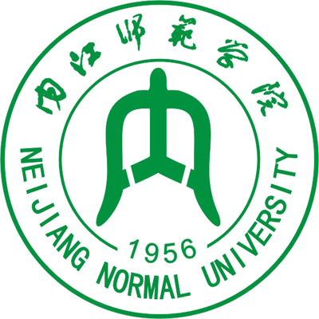
“国培计划（2015）”—中西部教师培训团队
置换脱产研修项目内江师范学院小学语文班
培训简报
承办：内江师范学院 2015年10月27日 第3期
名家讲坛
【名家风采】谢永龙：重庆市巴蜀小学小学语文特级教师、重庆市名师、中学高级教师、中国教育学会会员、中国小语论坛特约研究员、重庆直辖后首届小语优质课竞赛重庆市一等奖第一名。长期致力于作文教学的研究，在全国各级报刊发表论文近400篇。主编或参编书90余本。
10月23日上午，四川省“国培计划（2015）”教师培训团队置换脱产研究项目小学语文班器具内江师院中文楼304教室，共同聆听了来自巴蜀小学的谢永龙老师作的题为“挑战习作教学智慧——追求和打造有灵魂的高效素质课堂”的专题讲座。

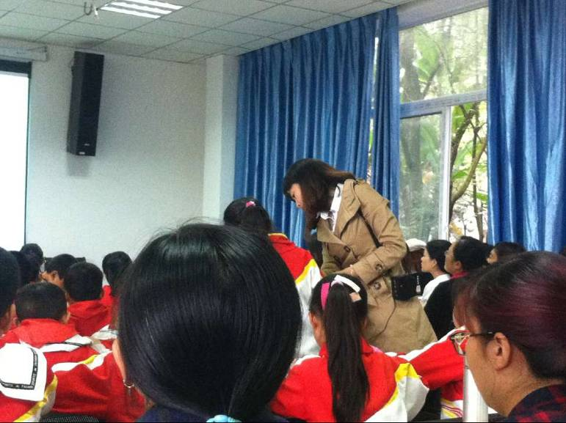
【教学观摩】：10月23日下午，四川省“国培计划（2015）”教师培训团队置换脱产研修项目小学语文吧的学员们有幸欣赏了由内江市桐梓坝小学陈静老师带来的《小苗与大树》群文阅读教学观摩课和学员刘晓玲老师带来的《卡罗纳》。这两堂精彩的课例让学员们感受到了语文的魅力和语文课堂所焕发出的活力。

【名家风采】罗良建：四川省成都市教育科学研究院语文研究院，中学高级教师，全国优秀教研员，省市课改先进个人，教育部北京师范大学课程中心培训专家，中国教育学会教育机制研究分会学术委员会委员，教育部语文出版社“全国真语文教研专家”，四川省阅读专委会学术委员会主任，成都市教育学会书法教育专委会副会长兼秘书长，成都市教育学会小学语文教学专委会副会长兼秘书长。
10月24日上午，四川省“国培计划（2015）”教师培训团队置换脱产研修项目小学语文班齐聚内江师院中文楼304教室，共同聆听了来自成都市教育科学研究院的罗良建专家做的题为“语文教师专业发展之二”的专题讲座。

【名家风采】李德树：成都师范学院教授、四川中小学教师发展中心主任。
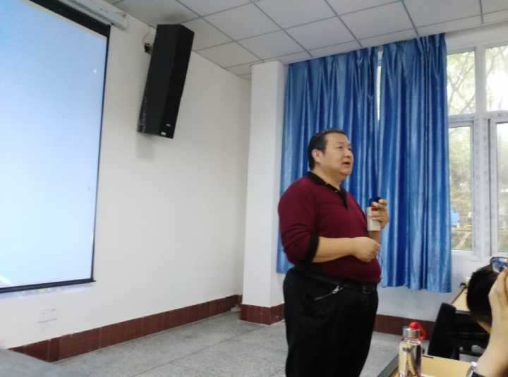
10月25日上午，在中文楼304教室，来自成都师范学院教授、四川中小学教师发展中心主任李德树首先就教师工作坊的理论与实践进行了解读。然后李教授应广大一线教师的要求，和老师们对当前课堂教学中急需要解决问题的困惑进行了探讨，李教授用轻松幽默的方式和给老师们讲解了当前语文教学中需要重点关注的因素和环节的主要内容；上好课的标准；有效教学的本质。同时李教授还对自己的教学以“yu”论对老师们进行了讲解。最后李德树教授还毫无保留的和国培学员们分享了自己多年来积累的教学资源，赢得了学员们的阵阵掌声。

【名家风采】王小毅：重庆市渝中区教师进修学院小学语文教研员、重庆市小学语文特级教师、重庆市优秀教师、重庆市小学语文骨干教师、重庆市教育科研骨干教师、四川省首届优质课竞赛一等奖获得者、渝中区王小毅名师工作室主持老师。
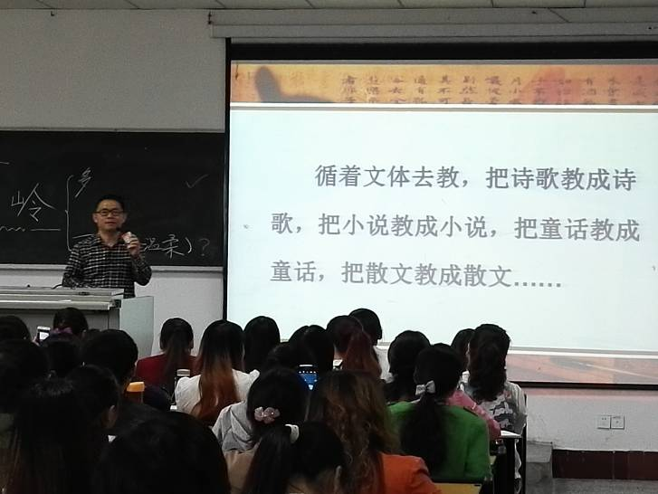
10月26日上午，在中文楼304教室，王小毅老师就不同文本阅读教学研究对国培学员们进行了讲解。王老师认为阅读教学设计的重要原则是依体而教，以学定教。整个专题报告，王老师运用具体案例，结合教学视频进行讲解，既生动又形象。通过王老师的讲解，让老师们走出了所有课文都可以用一个套路去教，万文一体，千课一面的教学误区。

【名家风采】韩军：全国著名语文教育专家，清华附中语文教师、首都师范大学硕士研究生导师、享受国务院特殊津贴的教育专家、全国教育系统劳动模范、人民教师奖章获得者、全国曾宪梓教育基金一等奖获得者。第一线中国教师专业发展研究中心研究员。现主持全国最大语文教育论坛“韩军在线”。在全国语文教育界首次提出“人文精神”的概念，代表作有《韩军与新语文教育》等书。
10月26日下午，在中文楼304教室，韩军老师就高效率和有情趣的语文阅读和写作对国培学员进行了精彩讲座。韩老师首先从赵丽宏的《南来北王》的教学设计入手以背几句、排语序、辨词义、练铺叙、写题记为依托告诉老师们教写文本语境里，高效高能又有趣；汝学写作需积累，精粹语言是根基；排列语序辨词义，围观指导教写艺、阅读间歇仿几句，常用常新常练习；铺开写作具体微，顽儿写作添双翼；读本读文读影视，缩写几句乃绝技；不断揣摩元典句，指日可待成大师；常写联语和对句，遵循母语高效率；文本不厌千回思，读出内涵和慈悲。

【名家风采】吴维山：重庆市南岸区教师进修学员小学语文教研员，中学高级教师，特级教师，重庆市教师教育专家库成员，“三峡之光”访问学者，重庆市小学语文专委会理事，中国当代语文教学专委会理事。
10月27日上午，吴维山老师做了题为“文本的价值取向与资源开掘”的专题讲座。吴维山老师主要从文本资源开发的理念、把握语文教育的特点和语文教学的追求等方面进行了详细的解读。吴维山老师认为：传统语文教育有八大特点：基于诵读、注重识字、赏识声韵、品味对仗、体察涵冰、触发感悟、勤在习练、重于积累。吴维山老师还向学员们介绍了名家主张的语文学习规律。

结业典礼
10月27日上午，四川省“国培计划（2015）”教师培训团队置换脱产研修项目小学语文班举行了简短的结业典礼，内江师范学院文学与新闻传播学院副院长刘云生做了简短而热烈的致辞，班主任梁明玉总结了此次培训的情况，并发放了问卷调查表，学员们对学院、专家、班主任的各项工作进行了中肯的评价，提出了合理的建议。
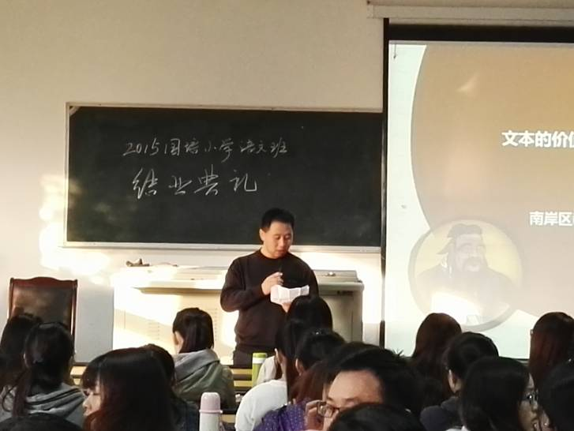

本期培训提要
10月23日上午，来自重庆市巴蜀小学的谢永龙老师作的题为“挑战习作教学智慧——追求和打造有灵魂的高效素质课堂”的专题讲座。
10月23日下午，全体学员聆听了由内江市桐梓坝小学陈静老师带来的《小苗与大树》群文阅读教学观摩课和学员刘晓玲老师带来的《卡罗纳》。
10月24日上午，成都市教育科学研究院的罗良建专家做的题为“语文教师专业发展之二”的专题讲座。
10月24日下午，内江师范学院文学院党支部书记翁礼明教授做的关于“名师工作坊的理念与设计”的专题讲座。
10月25日上午，成都示范学员李树德专家作了以“教师工作坊的理论与实践”为题的讲座。他强调培训者一定要了解被培训者的情况，要先做诊断，再开展系列活动。他的“授人以‘yu’论”获得了巨大反响。
10月25日下午，内江师院文学院梁明玉老师与学员共同探讨了小学教材古诗词的讲解及困惑，并针对“语文核心价值与教学关键点”做了专题讲座。
10月26日上午，重庆市特级教师王小毅就“小学不同文本阅读教学设计”作了专题讲座，提出了“依体而教、以学而教”的主张。
10月26日下午，全国劳模、全国特级教师韩军作了题为“高效率和有情趣的新语文阅读和写作”的专题讲座。
10月27日上午，重庆市南岸区教师进修学院特级教师吴维山和学员们分享了“文本的价值取向与资源开掘”。
10月27日上午，四川省“国培计划（2015）”教师培训团队置换脱产研修项目小学语文班举行了简短而热烈的结业典礼。
10月27日下午，全体学员离开内江师范学院，返回各自工作岗位，将开始“影子跟岗”、“送教下乡”等后续活动，把在此次培训中的收获运用到自己的工作实践中去。

学员心声
人生就如初相见，无须秋风悲画扇
八小组 彭 艳
最近读《饮水词》，在纳兰容若“如鱼饮水，冷暖自知”的隽永词章中，再次爱上了那句“人生若只如初见”。
人生经历中，最美好的感觉莫过于初识的日子，对彼此不全然了解又极度渴望了解的时光。惊鸿一瞥，就这么齐齐惊艳，生生动情。虽还不敢抱特别的希望，但心中定然是满满的惊喜。若某次得到良人的明眸一睐，当夜必是辗转反侧，浮想联翩，那种感觉实在是既困扰又甜蜜。可是随着时间的推移，了解的逐渐深入，内心的悸动慢慢平息、消失。于是心生慨叹:人生若只如初见，该多好！
其实我们参加的屡次培训也是这样。博大精深的理论、纯熟自如的技巧、创新拓展的思维一次次赢得我们的掌声，激荡着我们的心灵，我们或沉思感悟，或欣然会意，或开怀畅言。可是一旦回到现实的教学环境里，最后还是淡了情绪，没了感觉。难道培训对我们而言，就像与良人的相识，再浓烈的情感也会被时间冲淡吗？
困惑间，我想到了令人百读不厌的《诗经》。今天读，能看见她“所谓伊人，在水一方”的飘逸；明天读，会品味她“桃之夭夭，灼灼其华”的艳丽；我读，可以欣赏她“巧笑倩兮，美目盼兮”的娇媚；你读，也许感受她“有美一人，清扬婉兮”的恬静。美得如此丰富的“窈窕淑女”，怎不叫“君子好逑”？怎不叫君子盟下“执子之手，与子偕老”的誓言？
心下窃思:如果用读《诗经》的目光去对待培训内容，会是怎样的效果？当满腔的热情渐渐淡化，换一个角度再去阅读思考过去的培训笔记，是不是又能重新审视自己的工作呢？
所以，不要再说“人生若只如初见”是一种遗憾。只要有心，善于发现，就能变成“人生就如初相见” 。更重要的是，就像最初对良人不抱特殊的期待一样，不要以为一次培训就能解决工作中的所有问题。培训的内容太多，一时理解不了，那就把学到的东西装进自己的“储备箱”里。当前能用的就用，暂时用不上的且好好收藏。当你愈行愈远，感觉力量不够时再打开，说不定会惊喜地发现，这正是你苦心追寻，思而不得的宝藏啊！这一来，你定会用崭新的目光再次注视培训的内容，会获得更多的收获。
感谢这次国培，让我有了一个再阅读、再思考的自我培训思路。看来我们真可以把容若的词改成“人生就如初相见，无须秋风悲画扇”了。

难忘的国培之行
七小组 谭 淋
金秋十月，硕果飘香
我们背上行囊，走进内江师院
甜城放歌，沱江扬帆
国培的转船在这里起航

报告厅里，文学院中
我们卸下浮躁，褪去喧嚣
聆听专家的悉心指点
品味名师的艺术风采

多少次
我们的心潮激荡
多少次
我们热血澎湃
放飞心灵
我们的思想得到了升华

点点滴滴
是名师带给我们喜悦
丝丝缕缕
是国培帮助我们成长

青青的内江师院校园
留下了我们前进的足迹
难忘的国培学习时光
铭刻了我们深深的记忆

路漫漫其修远兮
四小组 楚雅馨
初来时怨气哆嗦，转眼所剩无几日时又留恋不舍，感叹时光匆匆！感谢这种形式的学习，让我重温校园生活，重做学生，重新静下心来学习……这十几天是我至毕业参工以来最轻松快乐的生活状态，心从未有过的释然，抛开了家庭的琐事缠绕，放下了工作中的疑虑烦忧。放空心，褪去浮躁，静静倾听，在快乐中学习，学习中反思，反思中修炼，修炼中成长！
这十几天里，聆听了许多专家讲座，观看了一些名家风采的视频。听到最多的词汇是“理念”，讲得最多的话题是“教学”，有的讲座内容如过眼的云烟，清幽地飘散出脑海，只剩下一幅模糊轮廓的水墨画。有的内容镶嵌脑髓，想起时总能让我肃静发颤，止言不语，陷入沉思。有的内容如棍棒袭脑，让我昏昏欲睡，不知所获。在专家们的轮番讲授后，视野变大了，胆子变小了，理念植入了，技能增长了，信心消失了。一直觉得自己是语文爱好者，对语文教学有自己见解，在与名家大师的思想碰撞后，发现自己在教育长河中如沙砾、如流水、太过粗劣，渺小。卑微至极，瞬间感觉自己不会教语文了，也不敢教语文了？多么悲乎哀哉痛的领悟！
他，带着一副黑色边框眼镜，文质彬彬，书生气息自溢。一口流利的普通话。重庆巴蜀小学的李斌温文尔雅的教授让我明白了家庭作业设计的实用性和多样化。他所倡导的学生作业学习单分课时操作，学生完成起来简单便利。既有对基础知识的巩固又有对文本知识的延伸学习。既培养了学生自主学习的习惯又发展了学生探究知识的潜能。想想我布置语文家庭作业的环节，简直是太不用心了。千篇一律的抄，写，练。学生觉得作业量大且枯燥无味。家庭作业完成的效率又低。每天让孩子遭罪厌学，让自己生闷气。真是愚蠢之举！
他，一笑就露出一线天的门牙，锅盖似的头发增添了他的喜剧色彩，一说话妙趣横生！一讲课妙语连珠。总有办法让你没心思打瞌睡。一个个具有针对性的案例使我如雷贯耳幡然深思，一条条习作技巧让我大开眼界，如获珍宝恨不得马上操作实践。习作教学一直是弱项，经常是处于费力不好看的教学模式中，老师滔滔不绝讲习作，学生千篇一律挤句词。哭笑不得的课堂！
他，稳重中透着睿智。一身恭敬着装彰显出他的严谨，一口掺杂的川普话流露出亲切。在他的讲座上一张便条暴露了他素养。“努力争取11点20结束课程，学员们12点10回住处休息！”在争分夺秒中思路清晰，语言精炼，内容丰富。一个个教学视频让我明白了什么是特级教师风采，什么是不可复制的风格。别具一格的教学风格让课堂精彩纷程。风格即人，不同的风格都离不开不断地自我修炼。学习，反思，提炼永远是优秀教师成长的必然之路。你的教学理念决定课堂的角度，教学风格决定课堂的质量！风格的形成是一个自我全能素养漫长的浴火重塑过程。你的学识，教学思想，个性，风度，行为方式决定着风格的类型。所处的教学状态，所拥有的专业素养，师生关系，兴趣爱好，职业情操，工作环境与风气影响着你的教学风格！风格需要我们不断地自我调适，创新，完善来提炼出独树一帜！听课中我像个孩子般欣喜若狂，好想要老师的所有课件。听完后我沉默了，我有自己的教学风格吗？我所拥有的一切特性又能形成哪一种教学风格呢？
她，齐耳短发，干净利落。身材娇小。朴素中透着朴实。堆扎在人群中很难一眼识别！第一次见她时，公交车上全是说着四川话窃窃私语的学员，只有她说着普通话，面若桃花的笑语。在一次听评课活动中，她的发言独到，恰当点位，评讲专业。知微见酌。一气呵成的发言就是一篇精彩的演讲！再细看，她虽娇弱却眼神中充满光彩。语言中释放涵养，行动中充满能量。浑身散发着气质。她，给了我震撼，一打听了解才知，原来是全国特级教师。她，给了我正能量的传递，原来平凡也可以创造优秀！
在时光流逝中，我的读书之旅接近尾声了，学习的知识在脑袋中还是一团浆糊，凌乱混沌的，相信在不断整理中我会让它变成琼浆！由来时的空杯装满杯，回归本位，重新走在我热爱的语文教学路上，路漫漫其修远兮，任重而道远！

缘起国培 缘聚国培
九小组 黄 梅
因着国培，我们相聚于风景秀美的甜城；因着国培，我们分别于天高云淡的秋阳。在这半个多月的国培之旅中，我们收获知识！收获友情！收获感动！收获快乐！收获精彩！这次学习，也许是您人生美好画卷上浓墨重彩的一笔，更多的或许是您人生浩渺星空中偶尔闪现的最远的那颗晨星。但无论如何，这都是我们精彩的人生旅途中不可缺少的一程。
有人说：分别是为了下次的重逢，结束是为了下一个故事的开始。正如这次国培学习一样，集中培训学习虽然已经结束，但后续的网络研修、影子跟岗、送教下乡等活动将会继续，明年我们还会相聚于此，共同学习。期待在下一段人生旅程中，我们会再度相逢，共同搭乘同一列列车继续我们的人生之旅！
祝亲们一切安好！

培训结语
迎着金秋的风，沐着清凉的雨，“2015国培”——轻轻地、悄悄地，来到我们身边，为我们开启又一扇学习之门。因为有缘，我们相聚于国培；因为有缘，我们相识于国培；因为有缘，我们相知于国培。
时光飞逝，“国培计划（2015）”教师培训团队置换脱产研修项目小学语文班学习即将结束。来自开江、渠县、威远、隆昌四个项目县的81名名学员，在为期17天的紧张繁忙学习中，仔细聆听专家的讲座，认真笔记，积极交流讨论，撰写文章，参与网上研修学习，学习热情高涨，学习效果好。学员中大多为中青年教师，也有即将退休的老教师，他们在班委干部和小组长的组织下，互帮互助，相互学习，相互解惑，顺利完成了此次国培学习，收获良多。班主任、班委干部和小组长认真履职，为专家组和学员们提供优质服务，确保了此次培训学习的顺利完成。
热烈祝贺“国培计划（2015）”教师培训团队置换脱产研修项目小学语文班培训圆满结束！

